工 作 简 报

2019/2020学年 第58期

上海海关学院马克思主义学院 2020年6月10日

抗疫思政特色大课在线首播，激发关院学子强烈共鸣

庚子鼠年伊始，一座城，因为一场疫情顿时静寂下来；一个国家，因为一场疫情，陷入一场没有硝烟的战争；一个民族，因为一场疫情，陷入了特殊的危难！面对疫情，习近平总书记强调："生命重于泰山，疫情就是命令，防控就是责任。" 海关总署严守习总书记的指示，强调时刻保持战斗状态，毫不放松做好疫情防控，坚持防疫和稳增长两手抓。在这场战役中，有这样的一群人，他们轮班顶岗，坚守在入境防控和联防联控的最前线，那就是战“疫”中的关院人，他们不忘初心，牢记使命，共同书写着逆行而上、共克时艰的感人故事。
为让在校大学生感受到关院人在这场疫情阻击战中的伟大付出和责任担当，促进同学们对学校、海关和国家的情感认同，在学校党委书记唐庆涛同志的带领下，在党办的统筹协调下，党校工作部、学生处和马克思主义学院的思政骨干教师们齐心协力合作，从方案筹划、编写大纲、录播课程到后期修剪等，经过一个多月时间的课程开发建设，录制了我校一堂抗疫思政特色大课——《初心与使命：战“疫”中的关院人》。该课作为《形势与政策》课程的一个专题内容，昨天面向全校大一、大二学生在线首次播放。
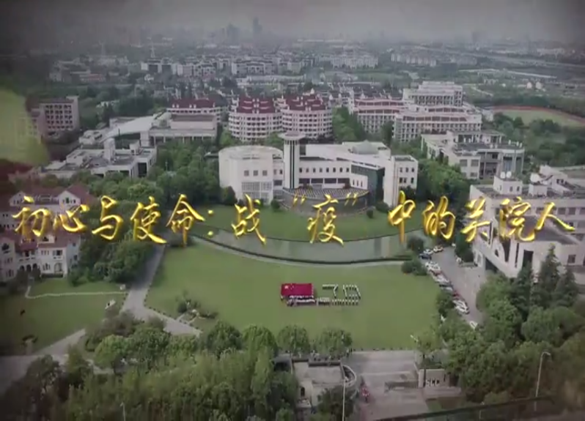
《初心与使命：战“疫”中的关院人》内容时长120分钟，共分“感悟生命”、“凝心聚力” 、“德才双修”三个篇章，校党委书记唐庆涛亲自主持，分别邀请到了我校钱锦副教授和他的夫人——上海第四批支援武汉医疗队钱姿斐护师，浦东机场海关副关长万明伟同志，通过访谈，采访他们讲述平凡岗位上医务人员舍小家为大家的家国情怀，展现海关人在全力做好疫情防控工作中彰显出的党组织和党员同志的战斗堡垒和先锋模范作用；另外，还在线访谈关院优秀校友代表、4位基层一线关员，讲述关院人的责任与担当。
课程播出以后，激发起广大关院学子的强烈共鸣，五百余名同学纷纷留下课后观感。有同学写道：“看了钱老师事例，才明白原来这才是爱情该有的模样，世界因为你们，在痛里有感动，向海关致敬”！还有同学感言：“疫情袭来，海关在抗疫前线发挥了巨大作用。而战役中的关院人，不畏艰苦，坚守着初心与使命，迅速进入状态，书写了慷慨的诗篇。这一次的疫情，让我真正的意识到了作为关院人的责任所在、热血所在，并为此感到骄傲与使命感！”还有同学表示：“因为疫情的关系，我们的生活都被打乱了，白衣天使们在前线奋力拼搏，我们没有理由在家浑浑噩噩的度过每一天，眼下的学习状态，对我们来说，就是挑战，应对挑战从来不是一句空话，而是从当下的一时一刻、一举一动做起的。危机也是契机，希望通过这场疫情，我们能有更多的思考和成长，希望疫情早日过去，属于我们的光明早点到来，同时也向所有抗疫医护人员致敬”！
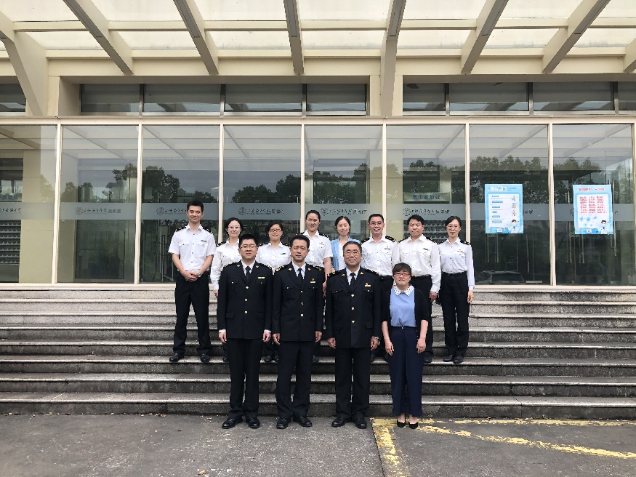
以往传统思政理论课，学生抬头率通常不高，人到了心没有到，主要原因是“配方”比较陈旧，“工艺”比较粗糙，“包装”不够时尚，亲和力不够强。本次抗疫思政大课，把实践和理论相结合，课内和课外相结合，线上和线下相结合，育德和育心相结合，可谓是我校思政课改革创新的一次大胆尝试。课程制作组的全体成员，从内容脚本到每一个镜头，都是反复打磨，精益求精，通过学生的课后留言，表明取到了立德树人的良好效果。思政理论课教学是马克思主义学院立院之本，也是学院高质量发展的重要衡量标志，学院将认真总结和发扬本次课程建设的优秀经验，为建设让学生真心喜爱、终身受益的更多优质课程而继续努力。

